МИНИСТЕРСТВО ОБРАЗОВАНИЯ РЕСПУБЛИКИ БЕЛАРУСЬ  
Учреждение образования «БЕЛОРУССКИЙ ГОСУДАРСТВЕННЫЙ   
ТЕХНОЛОГИЧЕСКИЙ УНИВЕРСИТЕТ»

Факультет Информационных технологий

Кафедра Информационных систем и технологий

Специальность 1-98 01 03 «Программное обеспечение информационной безопасности мобильных систем»

**ПОЯСНИТЕЛЬНАЯ ЗАПИСКА КУРСОВОГО ПРОЕКТА**

по дисциплине «Компьютерные языки разметки»

Тема: Web-сайт «Интернет-магазин автомобилей»

**Исполнитель**

студент 1 курса 8 группы ________________ В. И. Яцкевич

подпись, дата

**Руководитель**

Преподаватель-стажер ________________ Н. И. Уласевич

должность, учен. степень, ученое звание подпись, дата

Допущен(а) к защите __________________________________ _______________

__________________________________ _______________

__________________________________ _______________

дата, подпись

Курсовой проект защищен с оценкой

Руководитель _________________ ______________ Н. И. Уласевич

подпись дата инициалы и фамилия

**Содержание**

Введение

1. Постановка задачи 5

1.1 Обзор аналитических решений 5

1.1 Техническое задание 8

1.1.1 О проекте 8

1.1.2 Назначение сайта 8

1.1.3 Материалы 8

1.1.4 Список используемых технических средств 9

1.1.5 Структура сайта 10

1.1.6 Прототип с пояснениями 10

1.1.7 Дизайн 10

1.1.8 Объем наполнения контентом 11

1.1.9 Дополнительные пожелания заказчика 11

1.2 Выбор средств реализации продукта 11

1.3 Вывод 12

2. Проектирование страниц веб-сайта 13

2.1 Выбор способа верстки 13

2.2 Выбор стилевого оформления 14

2.3 Выбор шрифтового оформления 14

2.4 Разработка логотипа 15

2.5 Разработка пользовательских элементов 15

2.6 Разработка спецэффектов 15

2.7 Выводы 16

3. Реализация структуры веб-сайта 17

3.1 Структура HTML-документа 17

3.2 Добавление таблиц стилей Sass и CSS 19

3.3 Использование стандартов XML (SVG) 20

3.4 Выводы 20

4. Тестирование веб-сайта 21

4.1 Адаптивный дизайн веб-сайта 21

4.2 Кроссбраузерность веб-сайта 24

4.3 Руководство пользователя 26

4.4 Выводы 27

Заключение

Список используемых литературных источников 29

Приложение A Прототипы веб-страниц 30

Приложение Б Макет структуры веб-сайта 33

Приложение В Листинг НТML-документа 35

Приложение Г Листинг CSS 37

Приложение Д Листинг XML-файлa 44

Приложение Е Листинг Sass 45

# Введение

Основной целью данного проекта является разработка интерактивной системы продажи автомобилей, которая позволяет покупателю приобрести автомобиль его мечты. По итогу реализации проекта вы сможете купить автомобиль с помощью данного веб-сайта. При создании веб-сайта будут использоваться: HTML, CSS, XML и др. Стоит сказать пару слов об HTML.

HTML (Hypertext Markup Language) — это набор символов разметки или кода, размещенных в файле, предназначенном для отображения веб-браузером. Веб-браузер обрабатывает код в HTML-файле и отображает документ веб-страницы и связанные с ним файлы. HTML - своеобразная противоположность сложным языкам программирования, известным только специалистам. HTML давно перестал быть просто языком программирования. Люди, которые изучили этот язык, обладают возможностями делать сложные вещи простыми и, главное, быстро. Благодаря развитию гипертекста, большинство пользователей получило возможность создавать собственные продукты. От пользователя требуется выполнить только ту работу, которая относится к тематике разрабатываемого продукта: подготовить текст, изобразить рисунки, создать HTML-страницы и продумать связь между ними. HTML имеет прямое отношение и к новому направлению изобразительного искусства - WEB-дизайн. Художнику в Интернете недостаточно просто изобразить красивые картинки, оригинальный логотип, создать новый фирменный стиль. Он должен еще поместить все это в Сети, продумать связь между WEB-страницами.

Основные возможности веб-сайта:

1. Покупка автомобиля
2. Просмотр информации о компании
3. Связь с продавцом
4. Оказание других услуг

При дальнейшем развитии моего веб-сайта пользователи смогут зарегистрироваться либо войти в созданный аккаунт.

Все вышеперечисленные факты отражают актуальность тематики курсового проекта.

1. Постановка задачи

Обзор аналитических решений

На просторах интернета пользователи могут найти огромное количество сайтов для продажи автомобилей. Но для того, чтобы создать сайт, который бы отвечал современным стандартам, выглядел бы лаконично, а также имел достаточный функционал, проведем краткий обзор аналогов.

Первым аналогом для обзора был выбран интернет-магазин «Drom». Главная страница представлена на рисунке

Ссылка: <https://drom.ru/>

Вид: Интернет-магазин для покупки и продажи автомобилей.

Язык: русский.

Платформа: интернет-магазин, iOS, Android.

|  |
| --- |
|  |

Рисунок 1.1 – Главная страница сайта drom.ru

Это веб-сайт для продажи автомобилей в России. Сайт имеет незапоминающийся дизайн, можно сказать устаревший, но сайт имеет фильтр, который можно применять при выборе авто по различным параметрам (пробег, состояние, объем двигателя). Так же сайт имеет сортировку, которая помогает ориентироваться по сайту и найти подходящий для себя автомобиль.

При работе с интернет-магазином были выявлены преимущества и недостатки:

Преимущества:

­­– есть подробная информация об истории автомобилей, их техническом состоянии, информация о прошлых владельцах;

– имеет фильтр;

– простая и удобная сортировка.

Недостатки:

– незапоминающийся дизайн;

– отсутствуют отзывы от реальных клиентов.

Вывод: автомобиль можно найти с помощью удобной системы сортировки и фильтрации вариантов, но, так как нет отзывов реальных клиентов, вы не можете быть уверенны в правильности предоставляемой вам информации об автомобиле.

1. **Интернет-магазин «av.by»**

Вторым аналогом для обзора был выбран интернет-магазин автомобилей «av.by». Главная страница представлена на рисунке 1.2.

Сайт: <https://av.by/>

Вид: интернет-магазин автомобилей.

Платформа: интернет-магазин, iOS, Android.

Язык: русский.

|  |
| --- |
|  |

Рисунок 1.2 – Главная страница сайта <https://av.by/>

Av.by – самая популярная платформа по продаже автомобилей в Беларуси. Дизайн у сайта интуитивно понятный и современный. Можно зарегистрироваться и авторизоваться. Удобно отсортировывать понравившиеся автомобили и потом к ним возвращаться. После покупки или продажи автомобиля вы можете повысить или понизить свой рейтинг, удобная функция для выявления недобросовестных продавцов или покупателей.

Преимущества: авторизация и регистрация пользователей, красивый и понятный интерфейс, бонусная система, обратная связь.

Недостатки: сайт содержит большее количество рекламы, мешающей просмотру.

Вывод: доступный и понятный интерфейс. Удобно находить подходящие варианты. Много информации об авто. Система лояльности.

1. **Интернет-магазин «auto.ru»**

Третьим аналогом для обзора выбран интернет-магазин автомобилей «auto.ru». Главная страница представлена на рисунке 1.3.

Сайт: <http://auto.ru/>

Вид: интернет-магазин автомобилей.

Платформа: интернет-магазин, iOS, Android.

Язык: русский.

|  |
| --- |
|  |

Рисунок 1.3 – Главная страница сайта auto.ru

Сайт имеет довольно устаревший дизайн. Есть раздел избранное, куда можно добавить понравившиеся варианты. Акции на отчеты об автомобилях. Полное описание истории авто. Удобное меню-навигации. Достоинства:

– акции на отчеты;

– большой выбор;

­– алгоритм сравнения вариантов;

– перечень оказываемых услуг.

Недостатки:

– редкое обновление информационной части;

– устаревший дизайн;

Вывод: платформа пригодна для использования, но из-за устаревшего дизайна все удобство пропадает.

При обзоре было выявлено не мало минусов, которые надо учесть при создании интернет-магазина автомобилей. Наиболее лучшим аналогом является интернет-магазин «Drom».

* 1. Техническое задание
     1. О проекте

Интернет-магазин автомобилей – это веб-сайт, позволяющий клиенту приобрести подходящий ему автомобиль. Веб-сайт должен предоставлять пользователю характеристики и историю авто, техническое состояние, информацию о владельце, контактную информацию интернет-магазина.

Главная задача веб-сайта – предоставление проверенной информации и продажа автомобилей. Пользователь, желающий приобрести автомобилей, добавляет его в раздел заказа, оплачивает заказ безналичным способом с помощью электронных терминалов или банковским переводом.

* + 1. **Назначение сайта**

Данный Интернет-магазин ориентирован на продажу проверенных вариантов автомобилей. Данный сегмент не особо развит на белорусском рынке, что предоставляет хорошую базу для дальнейшего развития.

Аудитория: пользователи, которые имеют право и возможность на приобретение автомобилей.

Сайт даст значительный скачок в развитии компании, т.е. снимет нагрузку при пополнении заказов. В общих чертах сайт предназначен для увеличения количества покупок автомобилей и развития компании, продающих их.

* + 1. **Материалы**

В магазине будут предоставлены к приобретению все марки автомобилей, находящиеся в наличии.

Также есть возможность расширение ассортимента за счет эксклюзивных экземпляров и редких моделей, не представленных на других площадках.

Экземпляры будут разделены по производителям.

В описании выбранной модели должна присутствовать следующая информация: марка; модель; год выпуска; тип топлива; тип кузова; объем двигателя; описание товара.

Прежде чем приобрести авто через веб-сайт, пользователь должен пройти регистрацию и зайти на сайт со своего созданного профиля. Пользователь может сделать заказ понравившейся модели, нажав на соответствующую кнопку на странице данной модели.

На странице с выбранной моделью пользователь может ознакомиться с ее характеристиками, основной информацией, ценой.

Далее пользователь может перейти к оформлению покупки. Регистрация сделки производится при помощи электронной платежной системы.

По окончанию оформления заказа, пользователь получает уведомление, на указанный ранее, электронный адрес.

* + 1. **Список используемых технических средств**

Для реализации проекта были использованы: HTML5, CSS3, JS, Текстовый редактор Visual Studio Code.

HTML5 — актуальная версия языка HTML, существует уже несколько лет. В версии HTML5 были добавлены новые элементы.

Например, элемент header может включать в себя содержимое, которое обычно встречается в верхней части страницы, — логотип и общие для всего сайта навигационные ссылки. Новый элемент nav заключает в себе набор ссылок, использующихся для навигации по сайту, а элемент footer размещает в себе все, что обычно помещается в нижней части страницы,

Кроме того, в HTML5 добавлены новые элементы, позволяющие внедрять на страницу видео- и аудио- контент, и новые элементы формы, добавляющие такие сложные компоненты, как ползунковые регуляторы, всплывающие панели выбора даты, а также встроенную браузерную поддержку проверки допустимости данных, введенных в форму (которая гарантирует правильное заполнение ваших форм посетителями).

Спецификация CSS3 — это неоспоримое будущее в области декоративного оформления веб-страниц, и ее разработка еще далека от завершения. Большинство модулей все еще продолжает совершенствоваться и модифицироваться, и ни один браузер не поддерживает все модули.

Это означает, что CSS3 испытывает такие же сложности, как и HTML5. Веб-разработчикам нужно решать, какие возможности использовать, а какие игнорировать, а также каким образом заполнить зияющие пробелы в браузерной поддержке.

Спецификация CSS3 не является частью спецификации HTML5. Эти два стандарта были разработаны отдельно друг от друга, разными людьми, работающими в разное время в различных местах.

Но даже организация W3C призывает веб-разработчиков использовать HTML5 и CSS3 вместе, как часть одной новой волны современного веб-дизайна.

JavaScript позволит добавить динамичности веб-сайта, путем введения функций и событий.

XML разрабатывался как язык с простым формальным синтаксисом, удобный для создания и обработки документов как программами, так и человеком, с акцентом на использование в Интернете. Язык называется расширяемым, поскольку он не фиксирует разметку, используемую в документах: разработчик волен создать разметку в соответствии с потребностями к конкретной области, будучи ограниченным лишь синтаксическими правилами языка.

SASS – это своего рода расширение, созданное для упрощения каскадных таблиц стилей (CSS). Все те, кто начинает заниматься разработкой и администрированием сайтов, первым делом сталкиваются с такими понятиями, как HTML и CSS, и только спустя время, получив опыт в создании таблиц стилей, начинают понимать, чем же так хорош и удобен язык SASS.

Курсовая работа выполняется в редакторе кода VS Code. Visual Studio Code — бесплатный и очень популярный редактор кода от Microsoft.

* + 1. **Структура сайта**

Конструкция сайта представляет собой элемент header, 6 блоков, элемент footer.

Элементы header и footer отвечают за верхние и нижние поля соответственно. В верхнем поле находится навигационное меню и логотип компании, а снизу название компании и ссылки на социальные сети.

В 1-ом блоке находится небольшая информация о компании, ссылки на социальные сети, кнопка «Contact», которая предоставляет информацию об компании. Справа находиться изображение.

Во 2-ом блоке находится блок с текстом, предоставляющий информацию об компании, и слева от него изображение.

В 3-ем блоке находится блок с текстом, предоставляющий информацию об оказываемых услугах, и справа от него изображение.

В 4-ом блоке находятся изображения, оставленные покупателями.

В 5-ом блоке находится весь ассортимент интернет-магазина, каждый элемент имеет отдельный блок с кнопкой «перейти», которая переносит пользователя на страницу оформления заказа.

В 6-ом блоке находится форма для регистрации.

* + 1. **Прототип с пояснениями**

В верхнем поле сайта находится навигационное меню, которое может быть заполнено любыми пунктами, в зависимости от предпочтений заказчика. Также логотип, может быть изменен при желании клиента.

В 1-ом блоке может быть изменено изображение справа от текста и кнопки.

Во 2-ом блоке может быть изменена информация о компании и слева от нее информация.

В 3-ем блоке может быть изменена информация об оказываемых услугах и изображение справа от него.

В 4-ом блоке могут быть изменены оставленные клиентами фотографии, при желании заказчика.

Во 5-ом блоке может быть изменен ассортимент магазина.

Во 6-ом блоке может быть изменена форма регистрации, при желании заказчика.

* + 1. **Дизайн**

Для реализации стилевого оформления веб-страницы было выбрано минималистическое направление. Такой стиль позволяет презентовать продукт (автомобили) наиболее выгодно. Веб-сайт не загромождается лишними деталями (боковыми панелями и рекламой т.п.).

Стилистика сайта была разработана в светлом оформлении с добавлением деталей цвета Хаки.

В проекте используются изображения в формате PDF и SVG, которые расположены в большинстве блоках сайта, а именно: логотип в шапках, в 1-ом блоке справа от текста, во 2-ом блоке слева от текста, в 3-ем блоке в виде услуг, в 4-ом блоке изображения, оставленные клиентами, в 5-ом блоке изображения автомобилей.

* + 1. **Объем наполнения контентом**

Сайт может пополнятся в ассортименте, который находится во 5-ом блоке сайта. А именно может быть измены изображения товара.

Также в навигационном меню могут быть добавлены разделы согласно условию заказчика.

* + 1. **Дополнительные пожелания заказчика**

Заказчик потребовал доработать верстку сайта, а именно расположение ассортимента на сайте во 5-ом блоке. Также добавить пункты в навигационное меню в шапке сайта. Увеличить изображения товара во 5-ом блоке сайта. Доработка шапки сайта.

* 1. **Выбор средств реализации продукта**

Для реализации проекта были использованы: HTML5, CSS3, JS, Текстовый редактор Visual Studio Code.

HTML5 — актуальная версия языка HTML, существует уже несколько лет. В версии HTML5 были добавлены новые элементы. Например, элемент header может включать в себя содержимое, которое обычно встречается в верхней части страни-цы, — логотип и общие для всего сайта навигационные ссылки. Новый элемент nav заключает в себе набор ссылок, использующихся для навигации по сайту, а элемент footer размещает в себе все, что обычно помещается в нижней части страницы,

Кроме того, в HTML5 добавлены новые элементы, позволяющие внедрять на страницу видео- и аудио- контент, и новые элементы формы, добавляющие такие сложные компоненты, как ползунковые регуляторы, всплывающие панели выбора даты, а также встроенную браузерную поддержку проверки допустимости данных, введенных в форму (которая гарантирует правильное заполнение ваших форм по-сетителями).

Спецификация CSS3 — это неоспоримое будущее в области декоративного оформления веб-страниц, и ее разработка еще далека от завершения. Большинство модулей все еще продолжает совершенствоваться и модифицироваться, и ни один браузер не поддерживает все модули. Это означает, что CSS3 испытывает такие же сложности, как и HTML5. Веб-разработчикам нужно решать, какие возможности использовать, а какие игнорировать, а также каким образом заполнить зияющие пробелы в браузерной поддержке.

Спецификация CSS3 не является частью спецификации HTML5. Эти два стан-дарта были разработаны отдельно друг от друга, разными людьми, работающими в разное время в различных местах. Но даже организация W3C призывает веб-разработчиков использовать HTML5 и CSS3 вместе, как часть одной новой волны современного веб-дизайна.

JavaScript позволит добавить динамичности веб-сайта, путем введения функций и событий.

Курсовая работа выполняется в редакторе кода VS Code. Visual Studio Code — бесплатный и очень популярный редактор кода от Microsoft.

* 1. **Вывод**

В разделе были рассмотрены аналогичные решения, получен опыт, который понадобится нам для создания своего проекта. Также составили техническое задание для понятия цели своей задачи и дальнейшего его написания. И были рассмотрены средства реализации продукта, такие как HTML5, CSS3, XML, JS, VS Code. Материал рассмотренный в этом разделе пригодится для усовершенствования работы и проекта в целом.

## Проектирование страниц веб-сайта

1. **Выбор способа верстки**

В данном проекте большинство элементов верстки осуществлялась с помощью CSS Flexbox.

CSS Flexbox предназначен для **создания гибких макетов**. С помощью этой технологии можно очень просто и гибко расставить элементы в контейнере, распределить доступное пространство между ними, и выровнять их тем или иным способом даже если они не имеют конкретных размеров.

CSS Flexbox поддерживается всеми используемые на сегодняшний момент современными браузерами (с использованием префиксов: IE10+, Edge12+, Firefox 2+, Chrome 4+, Safari 3.1+, Opera 12.1+, iOS Safari 3.2, Opera mini).

1. **Выбор стилевого оформления**

|  |
| --- |
|  |

Рисунок. 2.1 header сайта

На рисунке 2.1 вы можете увидеть шапку проекта, имеющую навигационное меню и логотип. Верстка навигационного меню осуществлялась с использованием nav.

|  |
| --- |
| .nav{  display: flex;  justify-content: space-between;  align-items: center;  } |

Листинг 2.2.1 – CSS код блока header

На листинге 2.2.1 можно увидеть код блока nav.

|  |
| --- |
|  |

Рис. 2 Секция с информацией

На рисунке 2 можно увидеть секцию с информацией о сайте. Секция состоит из блоков, которые имеют Flexbox верстку.

|  |
| --- |
| .home__social {  display: flex;  flex-direction: colum;  } |

Листинг 2.2.2 – CSS код секции home__social

На листинге 2.2.2 можно увидеть CSS код секции section.

|  |
| --- |
|  |

Рис. 3 Ассортимент интернет-магазина

На рисунке 3 можно увидеть ассортимент интернет-магазина.

|  |
| --- |
| .product_list {  display: flex;  justify-content: space-between;  margin-bottom: 4%;  padding-left: 5%;  padding-right: 5%;  width: 100%;  } |

Листинг 2.2.3 – CSS код блока product_list

1. **Выбор шрифтового оформления**

В данном проекте будут использованы один шрифт: Poppins. Шрифт был скачен с Google Fonts.

Шрифты будут подключены через @font-face, что позволит обеспечить безопасное использование шрифтов.

А также облегчит работу с подключенными шрифтами. Благодаря вынесения их в отдельный CSS файл.

1. **Разработка логотипа**



Рис.1 – Логотип сайта

Разработка логотипа осуществлялась в графическом редакторе Adobe Illustrator. Дизайн довольно минималистичен; было принято решение не загромождать его множеством декоративных элементов. Логотип представляет собой мост, который появляется в голове в первую очередь после слова Brooklyn. Дизайн логотипа представлен на рисунке 1.

**2.5 Разработка пользовательских элементов**



Рис. 1 – Кнопка «Contact»

На рисунке 1 можно увидеть кнопку, предоставляющую информацию о компании.



Рис. 2 – Кнопка «Перейти»

На рисунке 2 можно увидеть кнопку «Перейти», которая переносит пользователя в раздел оформления заказа.

**2.6 Разработка спецэффектов**

На страницах веб-сайты будут разработаны динамические эффекты и анимации, которые позволят придать веб-сайту интерактивность и сделают его более привлекательным для пользователя. Кроме того, на главной странице будет реализован эффект всплывающего текста и блоков с контентом при скроле страницы. На странице товара будет присутствовать анимация изменения картинок при перемещении по ней курсором.

* 1. **Выводы**

В разделе подведен итог по теме разработки макета, логотипа, пользовательских элементов и спецэффектов. Упомянули про выбор верстки сайта и дальнейшего его стилевого оформления и выбор шрифта. В результате использование Figma было удобно, т.к. это показало, что можно верстать сайты еще проще и быстрее.

1. **Реализация структуры веб-сайта**
2. **Структура HTML-документа**

Структура верхней части страницы представлен на листинге 3.1.

|  |
| --- |
| <header class="l-header">  <nav class="nav bd-grid">  <div>    <a href="#" class="nav__logo">  <img src="img/nicelogo.png"class="Logo_img">  </a>  </div>  <div class="nav__menu" id="nav-menu">  <ul class="nav__list">  <li class="nav__item"><a href="#home" class="nav__link active">Home</a></li>  <li class="nav__item"><a href="about.html" class="nav__link">About</a></li>  <li class="nav__item"><a href="services.html" class="nav__link">Services</a></li>  <li class="nav__item"><a href="#work" class="nav__link">Gallery</a></li>  <li class="nav__item"><a href="Registration.html" class="nav__link">Registration</a></li>  <li class="nav__item"><a href="cars.html" class="nav__link">Cars</a></li>  </ul>  </div>  <div class="nav__toggle" id="nav-toggle">  <i class='bx bx-menu'></i>  </div>  </nav>  </header> |

Листинг 3.1 – код тега header

Сама структура сайта была написана на языке HTML5. HTML5 является последним стандартом для браузеров для отображения и взаимодействия с веб-страницами. Утвержденный в 2014 году, это первое обновление для HTML за 14 лет. Это прямо целая жизнь между обновлениями.

В теге main находится главная часть сайта, а именно: оказываемые услуги, информация о новостях и предложения. Также в теге main находится блок, содержащий картинку на заднем фоне. Почти все дочерние теги main оформлены с помощью flexbox верстки, для дальнейшей адаптации под мобильные устройства. Содержимое тега main представлено на листинге 3.2.

|  |
| --- |
| <main class="l-main">  <!--===== HOME =====-->  <section class="home bd-grid" id="home">  <div class="home__data">  <h1 class="home__title">BrooklynClub<br>Лучше место <br> для покупки авто)</h1>  <a href="#" class="button">Contact</a>  </div>  <div class="home__social">  <a href="" class="home__social-icon"><i class='bx bxl-instagram'></i></a>  <a href="" class="home__social-icon"><i class='bx bxl-vk' ></i></a>  <a href="" class="home__social-icon"><i class='bx bxl-facebook' ></i></a>  </div>  <div class="home__img">  </div>  </section>  <section class="work section" id="work">  <h2 class="section-title">Gallery</h2>  <div class="work__container bd-grid">  <a href="" class="work__img">  <img src="" class="image-json" alt="">  </a>  <a href="" class="work__img">  <img src="" class="image-json" alt="">  </a>  <a href="" class="work__img">  <img src="" class="image-json" alt="">  </a>  </div>  </section>    </main> |

Листинг 3.2 – код тега main

В теге footer находится блок, в котором представлена контактная информация компании. Содержимое тега footer отображено на листинге 3.3.

|  |
| --- |
| <footer class="footer">  <p class="footer__title" id="footerTitle"></p>  <div class="footer__social">  <a href="#" class="footer__icon"><i class='bx bxl-facebook' ></i></a>  <a href="#" class="footer__icon"><i class='bx bxl-instagram' ></i></a>  <a href="#" class="footer__icon"><i class='bx bxl-twitter' ></i></a>  </div>  </footer> |

Листинг 3.3 – код тега footer

Целью HTML5 является, в первую очередь, упрощение для веб-разработчиков и создателей браузеров соблюдения стандартов, основанных на консенсусе, которые повышают эффективность и расширение прав. Он также предназначен для обеспечения более лучшего, более быстрого и удобного пользовательского интерфейса для десктопа и мобильных пользователей.

1. **Добавление таблиц стилей Sass и CSS**

В проекте использовались CSS3.

Листинг CSS можно увидеть перейдя к приложению Г.

CSS (Cascading Style Sheets) — язык таблиц стилей, который позволяет прикреплять стиль (например, шрифты и цвет) к структурированным документам (например, документам HTML и приложениям XML).

Обычно CSS-стили используются для создания и изменения стиля элементов веб-страниц и пользовательских интерфейсов, написанных на языках HTML и XHTML, но также могут быть применены к любому виду XML-документа, в том числе XML, SVG и XUL.

Отделяя стиль представления документов от содержимого документов, CSS упрощает создание веб-страниц и обслуживание сайтов.

К каждой веб-странице можно присоединить несколько таблиц стилей, добавляя последовательно несколько элементов <link>, указав в атрибуте media назначение данной таблицы стилей. rel="stylesheet" указывает тип ссылки (ссылка на таблицу стилей).

В данной структуре используется внешнее подключение таблиц стилей, так ка это самый удобный способ определения стилей. Стили хранятся в отдельном файле, который может быть использован для любых веб-страниц. В таблицах стилей используются селекторы по классу, по идентификатору, универсальный селектор, а также селекторы потомков, псевдоклассы и псевдоэлементы.

Пример подключения CSS через link можно посмотреть в листинге 3.4.

|  |
| --- |
| <!DOCTYPE html>  <html lang="en">  <head>  <meta charset="UTF-8">  <meta http-equiv="X-UA-Compatible" content="IE=edge">  <meta name="viewport" content="width=device-width, initial-scale=1.0">  <title>Document</title>  <link rel="stylesheet" href="css/style.css">  </head> |

Листинг 3.4 – Пример подключения CSS через link

1. **Использование стандартов XML (SVG)**

XML разрабатывался как язык с простым формальным синтаксисом, удобный для создания и обработки документов как программами, так и человеком, с акцентом на использование в Интернете. Язык называется расширяемым, поскольку он не фиксирует разметку, используемую в документах: разработчик волен создать разметку в соответствии с потребностями к конкретной области, будучи ограниченным лишь синтаксическими правилами языка.

На сайте информация из XML-файла выводиться в HTML в тег footer. Использование XML осуществляется через JS.

Формат JavaScript был использован для создания горизонтального выпадающего меню, путем использования метода JavaScript toggle, который, в свою очередь переключает стили элементов, а на блок div была повешена функция, срабатываемая при клике на блок.

1. **Выводы**

В данном разделе мы подвели итоги разработки структуры HTML-документа. Описали устройство CSS. Было продемонстрировано использование стандартов XML, а также языка программирования JS. Было определено стилевое оформление веб-сайта, созданы анимации, а также веб-сайт был подготовлен к следующему этапу – к тестировани

## Тестирование веб-сайта

1. **Адаптивный дизайн веб-сайта**

Сегодня количество пользователей, которые заходят в Интернет с мобильных устройств очень велико, и с каждым днем их становится все больше. А потому адаптация веб-сайта под маленькие экраны – актуальная задача и для курсового проекта.

Стояла задача: создать сайт, который будет сам подстраиваться под разные типы экранов. Главными условиями адаптивности является не фиксированный размер элементов страницы.

Рассмотрим, как можно использовать CSS3-медиазапросы для создания адаптивного дизайна. min-width задает минимальную ширину окна браузера или экрана, к которой будут применены определенные стили.

Если какое-нибудь значение будет ниже min-width, то стили будут проигнорированы. max-width делает противоположное. На листинге 4.1 можно увидеть пример медиазапроса.

|  |
| --- |
| @media screen and (min-width: 354px) {  .MyClass {  width: 20%;  float: left;  }  } |

Листинг 4.1 – Пример медиазапроса

Медиазапрос заработает только когда min-width будет больше или равна 354 px.

Медиа-запрос состоит из ключевого слова, описывающего тип устройства (необязательный параметр) и выражения, проверяющего характеристики данного устройства.

Из всех характеристик чаще всего проверяется ширина устройства width. Медиа-запрос является логическим выражением, которое возвращает истину или ложь.

Для адаптации моего под мобильные устройства также было принято решение использовать flexbox верстку, так как это является одним из самых простых и красивых решений.

Возможности медиа-запросов не ограничиваются выявлением мобильных устройств, с их помощью можно создавать адаптивный макет. Такой макет подстраивается под разрешение монитора и окна браузера, меняя при необходимости ширину макета, число колонок, размеры изображений и текста.

Мобильная версия сайта представлена на рисунках 4.

|  |
| --- |
|  |

Рисунок 4 – Мобильная версия сайта

На рисунке 4.1 можно увидеть адаптивный дизайн раздела «About» под планшеты.

|  |
| --- |
|  |

Рис. 4.1 – Адаптивный дизайн раздела «About» под планшеты

На рисунке 4.2 можно увидеть адаптивный дизайн раздела «Registration» под планшеты.

|  |
| --- |
|  |

Рис. 4.2 Адаптивный дизайн раздела «Registration» под планшеты

На рисунке 4.3 можно увидеть адаптивный дизайн раздела «Cars» под телефоны.

|  |
| --- |
|  |

Рис. 4.3 Адаптивный дизайн раздела «Cars» под телефоны

1. **Кроссбраузерность веб-сайта**

На рисунке 4.4 изображен вид сайт в браузере Mozila.

|  |
| --- |
|  |

Рис. 4.4 – Mozila firefox

На рисунке 4.5 можно увидеть как выглядит сайт в браузере Google Chrome.

|  |
| --- |
|  |

Рис. 4.5– Google Chrome

На рисунке 4.6 можно увидеть как выглядит сайт в браузере Yandex.

|  |
| --- |
|  |

Рис. 4.6 – Yandex

На рисунке 4.7 можно увидеть как выглядит сайт в браузере Opera.

|  |
| --- |
|  |

Рис. 4.7 – Opera

1. **Руководство пользователя**

Данный веб-сайт предоставляет информацию потенциальному клиенту о товаре в виде текстовой или графической информации и позволяет приобрести необходимый товар с веб-сайта.

Вверху главной страницы, вы можете увидеть навигационную панель. Она содержит основные тематические разделы веб-сайта: “Home”, “About”, “Services”, “Gallery”, “Registration”, “Cars”.

В случае использования веб-ресурса в мобильной версии навигационное меню открывается по клику на выпадающее меню.

Во вкладке “Home” пользователь может изучить информацию о компании, продающие автомобили. Также там находиться кнопка, которая приводят пользователя к контактной информации.

Во вкладке “About” пользователь может получить краткую информация о политике компании, ее истории. Именно через эту вкладку пользователь может быть уверен в надежности оказываемых услуг.

Во вкладке “Services” пользователь может быть ознакомлен с оказываемыми услугами сервиса, примерами работ.

Во вкладке “Gallery” пользователь может увидеть реальные фотографии, сделанные довольными клиентами.

Во вкладке “Registration” пользователь может вести свои данные для связи пользователя с менажером и получить информация о местоположении компании.

Во вкладке “Cars” пользователь может получить обобщенную информация о машинах. Нажав на кпопку “Перейти”, пользователь попадает на страницу оформления заказа.

1. **Выводы**

На данном этапе было проанализировано поведение веб-сайта при использовании с разных устройств, а также веб-ресурс был протестирован в большом количестве браузеров. По итогу выполнения данного этапа для веб-сайта был разработан адаптивный дизайн и кроссбраузерность. Работа, проделанная с сайтом, позволяет пользователям ориентироваться по сайту.

Синтаксис написания кода является валидным, это было установлено при его проверке в Линтере.

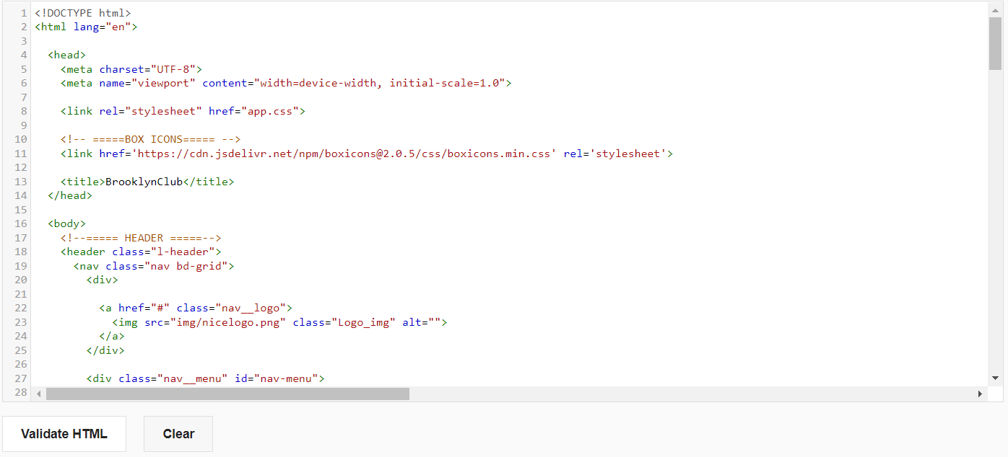

Результаты Линтера

Лишних элементов нет, что упрощает пользование сайтом. При пользовании сайтом при помощи мобильного устройства некоторые элементы меняют свое положение, для более удобного пользования.

**Заключение**

Во время периода разработки сайта также был разработан прототип веб-сайта с использованием графического редактора Figma. Для описания внешнего вида был использован CSS3. Выполнено написание разметки с применением HTML5 и XML. Была подготовлена среда разработки Visual Studio Code для комфортного и ускоренного написания кода для веб-страницы. А именно выбор необходимых плагинов. Создана адаптивная и кроссбраузерная верстка сайта.

Также проходило испытания технологий для получения лучшего результата во время пользования веб-страницы. Проходил анализ полученной информации по итогу испытании технологий и применены те или иные выводы по использования нового функционала.

В дальнейшем разработанный web-сайт можно будет использовать в реальной жизни. Так же возможно расширение списка предоставляемых услуг, акций, новостей.

Таким образом, из выше сказанного, можно сделать вывод, что в курсовом проекте раскрывается все теоретические и практические аспекты темы и достигнуты поставленные цели и задачи роботы.

В конце можно немного добавить, что этот курсовой проект стал хорошей тренировкой перед будущими задачами. Был повторен весь материал из 1 семестра по данной дисциплине. Данный курсовой проект вдохновил меня развиваться дальше.

Список используемых литературных источников

1. Документация по JavaScrip/HTML [Электронный ресурс] / Справочный Режим доступа : https://developer.mozilla.org – Дата доступа 01.02.2022.

2. Документация по Figma [Электронный ресурс] / Справочный Режим доступа : https://help.figma.com – Дата доступа 01.02.2022.

3. HTML, CSS [Электронный ресурс] – Режим доступа: https://html5book.ru/– Дата доступа: 09.05.2022.

4. Validator [Электронный ресурс] / Справочный Режим доступа : https://validator.w3.org – Дата доступа 01.02.2022.

5. HTML, CSS [Электронный ресурс] – Режим доступа: https://html5book.ru/– Дата доступа: 09.05.2022.

6. Figma CSS [Электронный ресурс] – Режим доступа: https://tilda.education/articles-figma – Дата доступа: 09.05.2022.

7. XML [Электронный ресурс] – Режим доступа: https://habr.com/ru/post/524288/ – Дата доступа: 09.05.2022.

8. SVG [Электронный ресурс] – Режим доступа: https://developer.mozilla.org/ru/docs/Web/SVG – Дата доступа: 09.05.2022.

9. Макеты [Электронный ресурс] – Режим доступа: https://habr.com/ru/post/463061/ – Дата доступа: 09.05.2022.

10. Прототипы [Электронный ресурс] – Режим доступа: https://convertmonster.ru/blog/landing-page-primery-blog/figma-samostoyatelnoe sozdanie-klikabelnogo-prototipa-chast-1/ – Дата доступа: 09.05.2022.

## Приложение A Прототипы веб-страниц







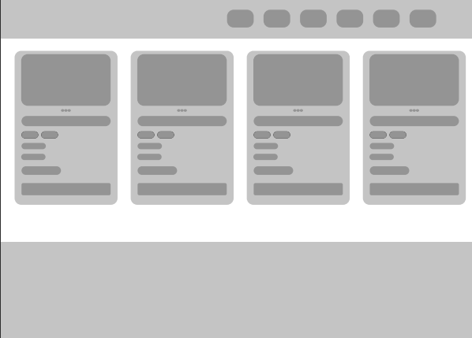



**Приложение Б Макет структуры веб-сайта**

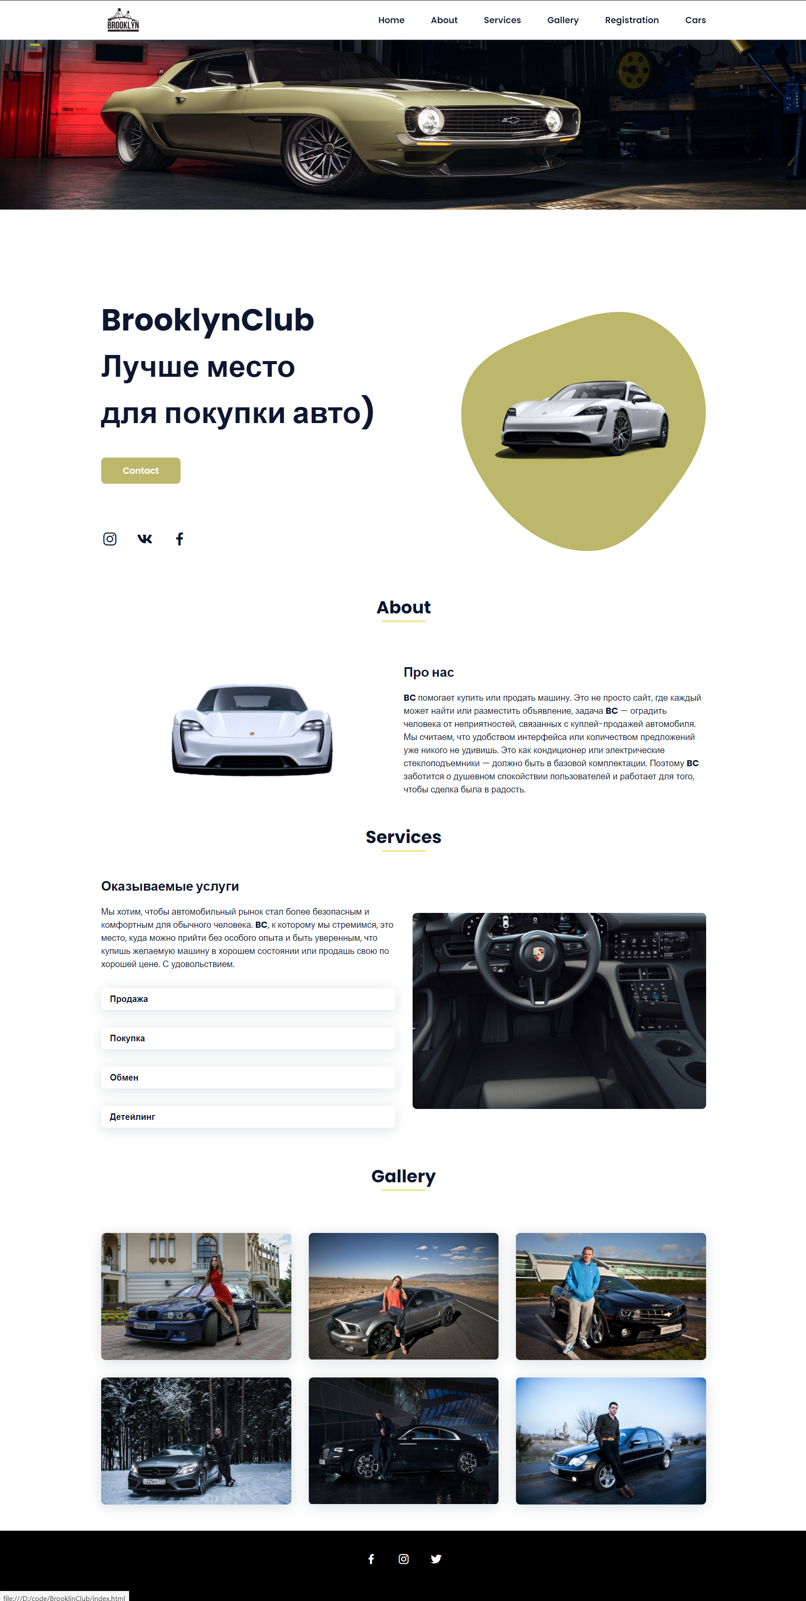

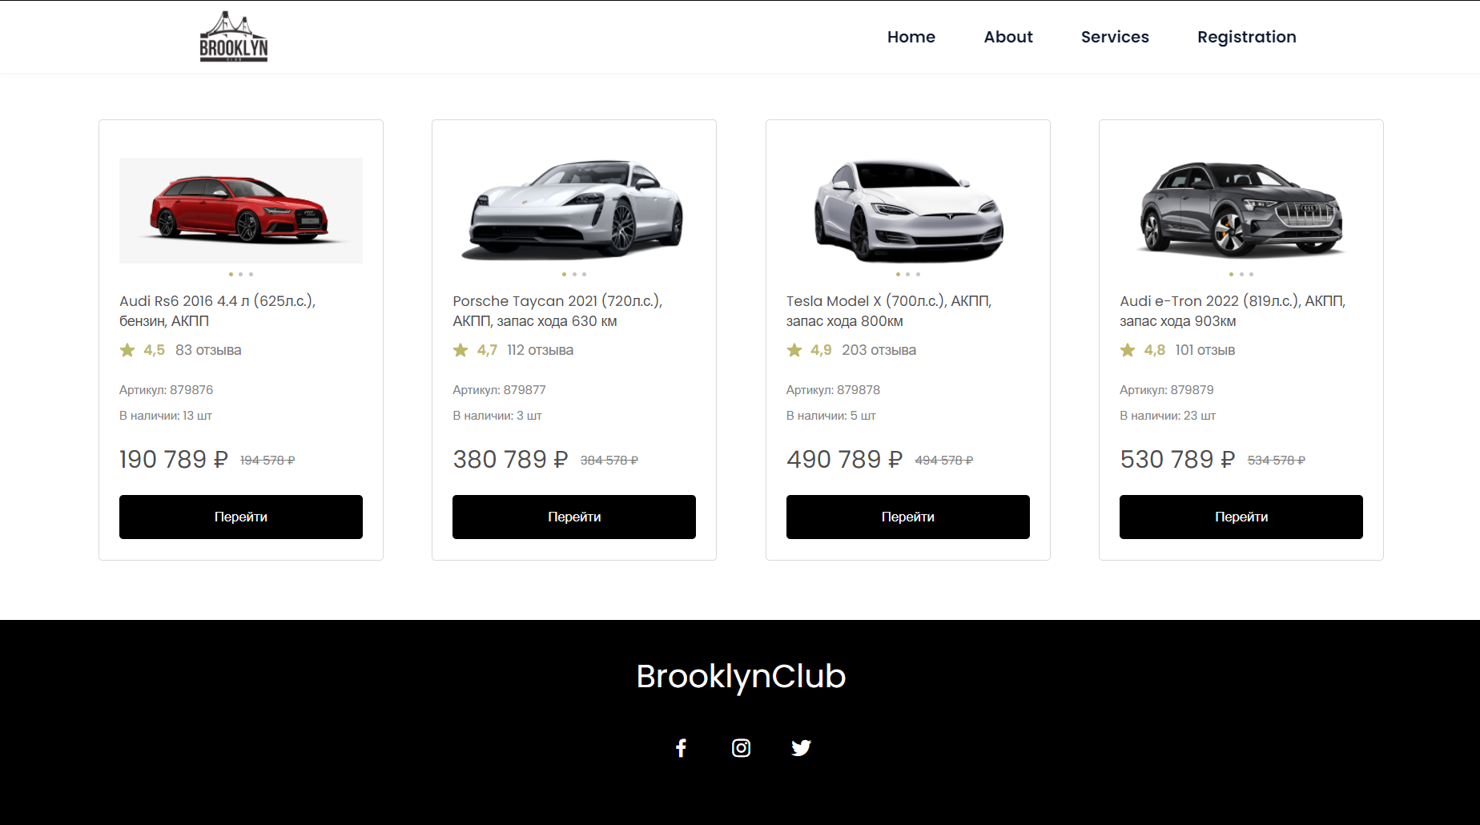

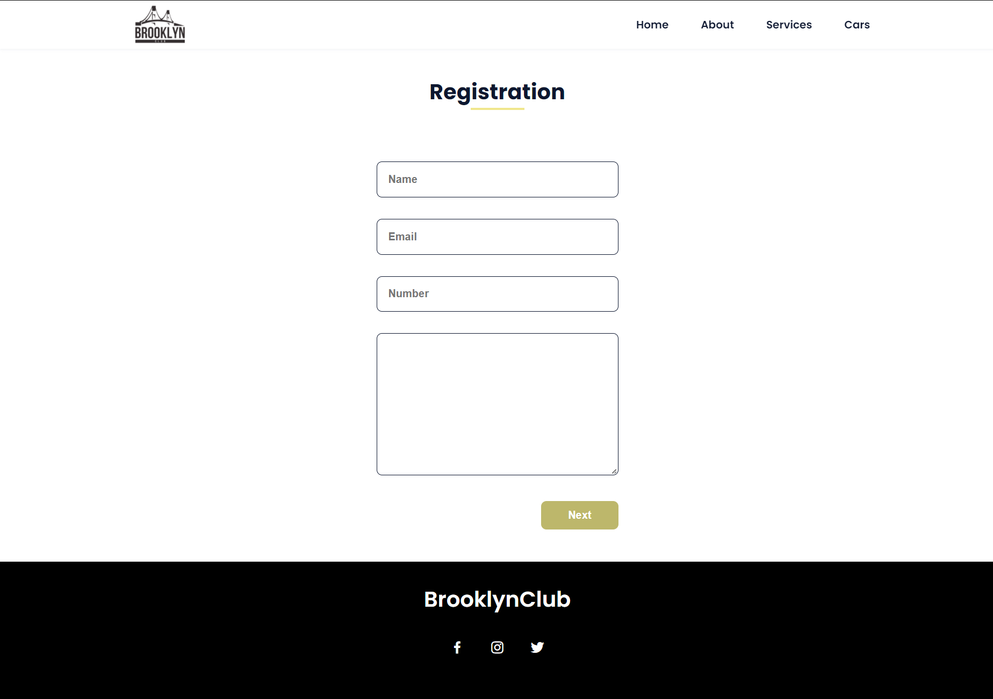

## 

## Приложение В Листинг НТML-документа

<!DOCTYPE html>

<html lang="en">

<head>

<meta charset="UTF-8">

<meta http-equiv="X-UA-Compatible" content="IE=edge">

<meta name="viewport" content="width=device-width, initial-scale=1.0">

<link rel="stylesheet" href="about.css">

<link href='https://cdn.jsdelivr.net/npm/boxicons@2.0.5/css/boxicons.min.css' rel='stylesheet'>

<title>About</title>

</head>

<body>

<header class="l-header">

<nav class="nav bd-grid">

<div>

<a href="index.html" class="nav__logo">

<img src="img/BC.png" class="Logo_img">

</a>

</div>

<div class="nav__menu" id="nav-menu">

<ul class="nav__list">

<li class="nav__item"><a href="index.html" class="nav__link ">Home</a></li>

<li class="nav__item"><a href="services.html" class="nav__link">Services</a></li>

<li class="nav__item"><a href="Registration.html" class="nav__link">Registration</a></li>

<li class="nav__item"><a href="cars.html" class="nav__link">Cars</a></li>

</ul>

</div>

<div class="nav__toggle" id="nav-toggle">

<i class='bx bx-menu'></i>

</div>

</nav>

</header>

<!--===== ABOUT =====-->

<section class="about section " id="about">

<h2 class="section-title">About</h2>

<div class="about__container bd-grid">

<div class="about__img">

<img src="img/home.png" alt="">

</div>

<div>

<h2 class="about__subtitle">Про нас</h2>

<p class="about__text"><b>BC </b>помогает купить или продать машину.

Это не просто сайт, где каждый может найти или разместить объявление, задача <b>BC</b> — оградить человека от неприятностей, связанных с куплей-продажей автомобиля.</p>

<p class="about__text">Мы считаем, что удобством интерфейса или количеством предложений уже никого не удивишь. Это как кондиционер или электрические стеклоподъемники — должно быть в базовой комплектации. Поэтому <b>BC</b> заботится о душевном спокойствии пользователей и работает для того, чтобы сделка была в радость.</p>

</div>

</div>

</section>

<!--===== FOOTER =====-->

<footer class="footer">

<p class="footer__title">BrooklynClub</p>

<div class="footer__social">

<a href="#" class="footer__icon"><i class='bx bxl-facebook' ></i></a>

<a href="#" class="footer__icon"><i class='bx bxl-instagram' ></i></a>

<a href="#" class="footer__icon"><i class='bx bxl-twitter' ></i></a>

</div>

</footer>

</body>

</html>

## Приложение Г Листинг CSS

/*===== GOOGLE FONTS =====*/

@import url("https://fonts.googleapis.com/css2?family=Poppins:wght@400;600;700&display=swap");

/*===== VARIABLES CSS =====*/

:root {

--header-height: 3rem;

--font-semi: 600;

/*===== Colores =====*/

/*Purple 260 - Red 355 - Blue 224 - Pink 340*/

/* HSL color mode */

--hue-color: 224;

--first-color: hsl(var(--hue-color), 89%, 60%);

--second-color: hsl(var(--hue-color), 56%, 12%);

/*===== Fuente y tipografia =====*/

--body-font: 'Poppins', sans-serif;

--big-font-size: 2rem;

--h2-font-size: 1.25rem;

--normal-font-size: .938rem;

--smaller-font-size: .75rem;

/*===== Margenes =====*/

--mb-2: 1rem;

--mb-4: 2rem;

--mb-5: 2.5rem;

--mb-6: 3rem;

/*===== z index =====*/

--z-back: -10;

--z-fixed: 100;

}

@media screen and (min-width: 968px) {

:root {

--big-font-size: 3.5rem;

--h2-font-size: 2rem;

--normal-font-size: 1rem;

--smaller-font-size: .875rem;

}

}

/*===== BASE =====*/

*, ::before, ::after {

box-sizing: border-box;

}

html {

scroll-behavior: smooth;

}

body {

margin: var(--header-height) 0 0 0;

font-family: var(--body-font);

font-size: var(--normal-font-size);

color: var(--second-color);

}

h1, h2, p {

margin: 0;

}

ul {

margin: 0;

padding: 0;

list-style: none;

}

a {

text-decoration: none;

}

img {

max-width: 100%;

height: auto;

display: block;

}

/*===== CLASS CSS ===== */

.section-title {

position: relative;

font-size: var(--h2-font-size);

color: var(--second-color);

margin-top: var(--mb-2);

margin-bottom: var(--mb-4);

text-align: center;

}

.section-title::after {

position: absolute;

content: '';

width: 64px;

height: 0.18rem;

left: 0;

right: 0;

margin: auto;

top: 2rem;

background-color: khaki;

}

.section {

padding-top: 3rem;

padding-bottom: 2rem;

}

/*===== LAYOUT =====*/

.bd-grid {

max-width: 1110px;

display: grid;

margin-left: var(--mb-2);

margin-right: var(--mb-2);

}

.l-header {

width: 100%;

position: fixed;

top: 0;

left: 0;

z-index: var(--z-fixed);

background-color: #fff;

box-shadow: 0 1px 4px rgba(146, 161, 176, 0.15);

}

/*===== NAV =====*/

.nav {

height: var(--header-height);

display: flex;

justify-content: space-between;

align-items: center;

font-weight: var(--font-semi);

}

@media screen and (max-width: 767px) {

.nav__menu {

position: fixed;

top: var(--header-height);

right: -100%;

width: 80%;

height: 100%;

padding: 2rem;

background-color: var(--second-color);

transition: .5s;

}

}

.nav__item {

margin-bottom: var(--mb-4);

}

.nav__link {

position: relative;

color: #fff;

}

.nav__link:hover {

position: relative;

}

.nav__link:hover::after {

position: absolute;

content: '';

width: 100%;

height: 0.18rem;

left: 0;

top: 2rem;

background-color: khaki;

}

.nav__logo {

color: var(--second-color);

}

.nav__toggle {

color: var(--second-color);

font-size: 1.5rem;

cursor: pointer;

}

/*Active menu*/

.active::after {

position: absolute;

content: '';

width: 100%;

height: 0.18rem;

left: 0;

top: 2rem;

background-color: khaki;

}

.Logo_img{

width: 15%;

height: auto;

margin-left: 0%;

}

.Preview__img{

width: 100%;

}

/* ===== ABOUT =====*/

.about__container, .about__container1 {

row-gap: 2rem;

text-align: center;

}

.about__subtitle {

margin-bottom: var(--mb-2);

}

.about__img {

justify-self: center;

}

.about__img img {

width: 200px;

border-radius: .5rem;

}

/* ===== FOOTER =====*/

.footer {

background-color: black;

color: #fff;

text-align: center;

font-weight: var(--font-semi);

padding: 2rem 0;

}

.footer__title {

font-size: 2rem;

margin-bottom: var(--mb-4);

}

.footer__social {

margin-bottom: var(--mb-4);

}

.footer__icon {

font-size: 1.5rem;

color: #fff;

margin: 0 var(--mb-2);

}

.footer__copy {

font-size: var(--smaller-font-size);

}

/* ===== MEDIA QUERIES=====*/

@media screen and (max-width: 320px) {

.home {

row-gap: 2rem;

}

.home__img {

width: 200px;

}

}

@media screen and (min-width: 576px) {

.home {

padding: 4rem 0 2rem;

}

.home__social {

padding-top: 0;

padding-bottom: 2.5rem;

flex-direction: row;

align-self: flex-end;

}

.home__social-icon {

margin-bottom: 0;

margin-right: var(--mb-4);

}

.home__img {

width: 300px;

bottom: 25%;

}

.about__container {

grid-template-columns: repeat(2, 1fr);

align-items: center;

text-align: initial;

}

.about__container1 {

grid-template-columns: repeat(1, 2fr);

align-items: center;

text-align: initial;

}

.skills__container {

grid-template-columns: .9fr;

justify-content: center;

column-gap: 4rem;

}

.work__container {

grid-template-columns: repeat(2, 1fr);

column-gap: 2rem;

padding-top: 2rem;

}

.contact__form {

width: 360px;

padding-top: 2rem;

}

.contact__container {

justify-items: center;

}

}

@media screen and (min-width: 768px) {

body {

margin: 0;

}

.section {

padding-top: 4rem;

padding-bottom: 3rem;

}

.section-title {

margin-bottom: var(--mb-6);

}

.section-title::after {

width: 80px;

top: 3rem;

}

.nav {

height: calc(var(--header-height) + 1.5rem);

}

.nav__list {

display: flex;

padding-top: 0;

}

.nav__item {

margin-left: var(--mb-6);

margin-bottom: 0;

}

.nav__toggle {

display: none;

}

.nav__link {

color: var(--second-color);

}

.home {

padding: 8rem 0 2rem;

}

.home__img {

width: 400px;

bottom: 10%;

}

.about__container, .about__container1 {

padding-top: 2rem;

}

.about__img img {

width: 300px;

}

.skills__container {

grid-template-columns: repeat(2, 1fr);

column-gap: 2rem;

align-items: center;

text-align: initial;

}

.work__container {

grid-template-columns: repeat(3, 1fr);

column-gap: 2rem;

}

}

@media screen and (min-width: 992px) {

.bd-grid {

margin-left: auto;

margin-right: auto;

}

.home {

padding: 10rem 0 2rem;

}

.home__img {

width: 450px;

}

}

Приложение Д Листинг XML-файлa

let xml = new XMLHttpRequest();

xml.open("GET", "xml.xml", false);

xml.send();

let footerTitle = xml.responseXML.querySelector("footerTitle");

document.getElementById("footerTitle").innerHTML=footerTitle.textContent;

Приложение Е Листинг Sass

.nav__menu .nav__list

display: flex

padding-top: 0

.nav__item

margin-bottom: var(--mb-4)

.nav__link

position: relative

color: #fff

&:hover

position: relative

&::after

position: absolute

content: ''

width: 100%

height: 0.18rem

left: 0

top: 2rem

background-color: khaki

.nav__toggle

color: var(--second-color)

font-size: 1.5rem

cursor: pointer

.Logo_img

width: 15%

height: auto

margin-left: 0%